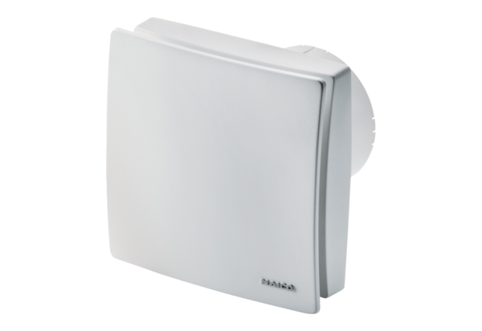Вентилятор для небольших помещений ECA 100 ipro KVZCКомплект поставки: 1 штукАссортимент: A
Номер артикула: 0084.0206Изготовитель: MAICO

